日照软件安装后，打不开软件。
现象一：启动日照时，出现如下图所示的窗口，让输入IP地址。
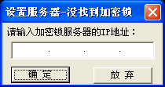
这时应输入插锁那台机器的IP地址，输入正确的IP地址后，仍会出现该窗口，无法打开日照，原因有以下几种。
- 日照锁驱动没有安装成功。
看机器中有没有这个文件夹“系统盘:\Program Files\Common Files\SafeNet Sentinel\Sentinel System Driver”，没有这个文件夹的话，就是锁驱动没有安装，可以运行安装光盘中的“Sentinel.exe”，安装锁驱动。
- 日照锁驱动没有自动识别，需要手工更新一下驱动。
操作如下：
    - 右击“我的电脑”，选择“管理”；
    - 在“计算机管理”窗口的左侧选择“设备管理器”；
    - 在右侧窗口中查找带标识的USB设备，可以在“其它设备”或“通用串行总线控制器”中；
    - 右击带标识的USB设备，选择“更新驱动程序”；
    - 选择“从列表或指定位置安装（高级）”，点击“下一步”；
    - 选择“在搜索中包括这个位置”，位置设定成“系统盘:\Program Files\Common Files\SafeNet Sentinel\Sentinel System Driver”；
    - 按操作提示，点击“下一步”，直到完成即可；
    - 完成后，在“通用串行总线控制器”中会显示
- 服务器开启了防火墙。
请查看插锁的那台服务器，是否开启了防火墙，开启的话，请设置权限，允许日照软件访问。
四、服务器的6002端口被屏蔽或被占用，无法访问。
日照锁使用的是6002端口进行访问的，该端口被屏蔽，会造成锁无法访问。假设插网络锁的机器IP为192.168.0.200，在IE地址栏中输入http://192.168.0.200:6002/，如果该页面无法访问，就是6002端口被屏蔽或被占用，请开放该端口。
本机的防火墙，限制了软件无法访问网络。
本机安装的防火墙请设置权限，允许日照软件访问网络。
现象二、。
- 查看日照安装目录下有没有“acaddoc.lsp”或者“acad.lsp”，没有的话，请重新安装日照。
- 双击日照安装目录下的“sun.exe”，看能不能打开软件，能打开的话，就修改一下桌面上的日照快捷方式。
如下图所示，修改属性中的“起始位置”，原先是空的，把内容填写成日照的安装目录。
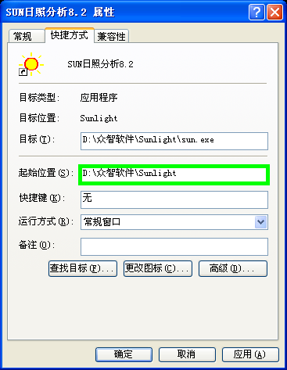
- 日照启动后，打开的CAD中没有日照界面，是中了CAD病毒，CAD病毒会使软件中的lsp文件加载失败，如果以上两种方法都不能解决，就需要使用杀毒软件或者手工删除病毒了。
- 2009年8月20日左右，公司网站上会有日照更新包，用于解决因CAD病毒而加载不了日照的问题。
ACAD.LSP病毒的演变历史
  - 第一个版本：大概是在2001-02年左右出现，也可能更早
最初由两个LSP文件相互支撑：acad.lsp和acadapp.lsp。 acad.lsp这个文件名由AutoCAD默认允许自动加载，支持目前所有AutoCAD版本，经常被第三方软件用来执行正常的系统初始化流程，所以需要查看具体代码内容才能确认是否所有的acad.lsp都是病毒，直接用系统自带的搜索功能删除所有的acad.lsp可能会造成误删，导致一些第三方软件（包括相关用户自定义程序）不能顺利加载。宜使用专杀工具实现快速安全删除。acadapp.lsp这个文件名在初装的AutoCAD系统中是没有的，更不是AutoCAD必须的文件，至少到目前，它是纯粹的病毒备份文件，文件内容和对应的acad.lsp一致。可直接搜索删除。
  - 第二个版本：大概是在2005年出现，反正俺是在那时候发现的
在第一代acad.lsp病毒专杀工具出现一段日子之后，这个病毒出现了变种，但是变化很小，只是把acadapp.lsp的名字改成了acadiso.lsp，同理，这个acadiso.lsp也可以直接搜索删除。 俺在QiuFeng编写的第一代专杀工具的基础上增加了查杀acadiso.lsp的内容
  - 第三个版本：可能是在今年（2006）才出现的
在原有动作的基础上，感染acad.mnl文件，在文件末尾添加加载acadapp.lsp的语句。而且很笨，会添加很多遍。如果发现你的acad.mnl文件的修改时间非常接近当前时间，那就很可能是感染了它的最新变种，打开文件，看文件末尾便可确认。
手工杀毒具体方法如下：
- 打开“我的电脑”，点击工具栏中的“搜索”（或者按CTRL+F)；
- 在“要搜索的文件或文件夹名”里输入“*.fas *.lsp *.mnl”点“立即搜索”。
- 知道如何区别的可选择性删除，保留CAD所使用的文件，不知道的可将搜索到的所有文件全部删除，删除后重新安装CAD；
- 同理方法，搜索自己的U盘，移动硬盘，网络文件夹等；
- 注意压缩包内是否有此类文件。同上方法搜索 *.RAR *.ZIP 看你打包的图纸文件内是否包有上述类型文件，有就删除；
- 重新安装日照分析软件。

